
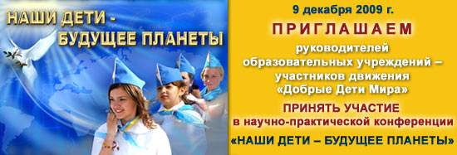
Баннер конференции на официальном сайте движения http://deti.dobryeludi.ru/

09.12.2009 года в Москве, в «Президент-отеле», состоялась научно-практическая конференция «Наши дети – будущее планеты» в рамках работы Программы развития стратегического партнерства негосударственных некоммерческих организаций с исполнительными и законодательными органами государственной власти и бизнес сообществом на 2010 год «Россия в XXI веке: социальное развитие, благотворительность, культура». Данная программа является результатом работы трех общественных академий: Международной Академии Общественных Наук (МАОН), Международной Академии Меценатства (МАМ) и Международной Академии Культуры и Искусства (МАКИ). МУ СОШ №37 и МУ СОШ №43 города Иванова являются членами Международного общественного движения «Добрые дети мира» - нового детско-юношеского молодежного движения, основанного на идеях гуманизма и общечеловеческих ценностей.
Ивановскую область представляли консультант управления общего образования и воспитания Департамента образования Ивановской области Курбатова И.В., директор МУ СОШ №37 Мамонтова Н.Н., заместитель директора по УВР МУ СОШ №37 Покровский П.С., директор МУ СОШ №43 Виткина Н.В.
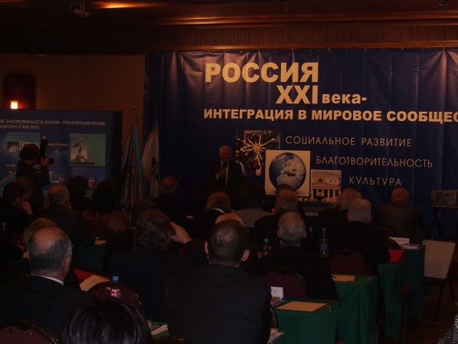
Открывал конференцию Л.Рошаль
МУ СОШ №37 является городской базовой школой движения (по г.Иваново). Школа принимает участие в деятельности движения
На конференцию съехались более 100 педагогов из 39 регионов РФ и академики всех трех общественных Академий. Перед собравшимися выступили гости – видные общественные деятели: Л.Рошаль (врач мира, детский хирург, директор «Московского НИИ неотложной детской хирургии и травматологии», член Общественной палаты), А.Аслаханов (член Совета Федераций Федерального собрания РФ), В.Базарный (д.м.н., научный руководитель Центра гармоничного развития учащихся РГСУ) и др. В рамках конференции из рук Президента МАОН, к.п.н. Аси Филлиповны Векслер директор школы №37 Мамонтова Н.Н. и директор школы №43 Виткина Н.В. были удостоены награды – им был вручен наградной знак-медаль «Во имя жизни на Земле».

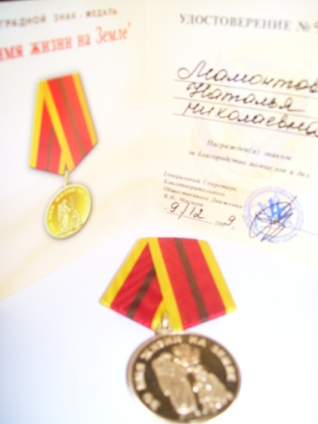 | 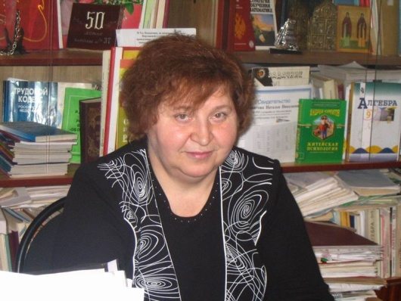
Наградной знак-медаль «Во имя жизни на Земле» | Директор МУ СОШ №37 – Базовой школы Ивановского Городского отделения МОД "Добрые Дети Мира", член-корреспондент Международной академии общественных наук, обладатель нагрудного знака- медали «Во имя жизни на Земле»  МАМОНТОВА НАТАЛЬЯ НИКОЛАЕВНА

